МУНИЦИПАЛЬНОЕ БЮДЖЕТНОЕ УЧРЕЖДЕНИЕ ДОПОЛНИТЕЛЬНОГО ОБРАЗОВАНИЯ
ГОРОДА КЕРЧИ РЕСПУБЛИКИ КРЫМ
«ЦЕНТР ДЕТСКОГО И ЮНОШЕСКОГО ТВОРЧЕСТВА»

МАСТЕР-КЛАСС
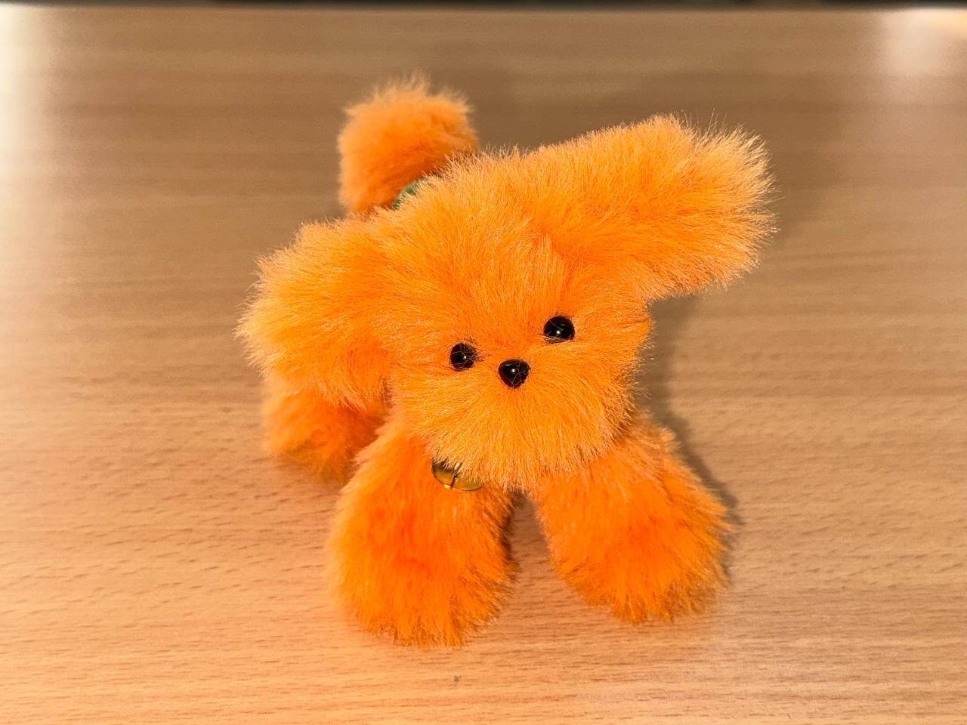Тема: Тактильное чудо из синельной пушистой проволоки «Щеночек»

Составитель:
Носырева Инна Васильевна
Педагог дополнительного образования
образцового коллектива - студии
«Пейзажная пластика»

ВСТУПЛЕНИЕ
Синельная проволока – «chenille» (что в переводе с французского означает «гусеница»)
Что же это такое? Это невероятно мягкие, приятные на ощупь проволочки с пушистым ворсом различной густоты, длины и диаметром, они обладают почти магической способностью вызывать тактильное наслаждение. Их хочется трогать, вертеть в руках, они снимают стресс и дарят ощущение уюта.
Промышленное производство знакомой нам пушистой проволоки началось в середине XX века. Ее первоначальной сферой применения были декоративные гирлянды и щетки для одежды. Мягкий ворс не царапал ткани, а проволочная основа позволяла придавать изделию любую форму.
И лишь благодаря неудержимой фантазии рукодельниц и педагогов этот утилитарный материал совершил головокружительный прыжок в мир искусства. Его начали использовать для детского творчества: создания простых фигурок, украшения открыток и развивающих игрушек. Идеальная гибкость, безопасность (современная синельная проволока часто имеет безопасную основу и гипоаллергенный ворс) и бесконечная палитра цветов открыли безграничный простор для креатива. В руках взрослых художников, которые разглядели в нем потенциал для создания гиперреалистичных цветов, скульптур и ювелирных изделий.
В наш век скоростей и цифровизации мы как никогда тоскуем по чему-то настоящему, осязаемому и долговечному. Сувенир изготовленный из синельной проволоки – это подарок, который говорит о ваших чувствах громче любых слов. Он дарит не просто яркий момент, а осязаемую память, которая согревает своим теплом и поднимает настроение одним лишь видом, стоя на полке или рабочем столе. Вы дарите не просто вещь. Вы дарите постоянное напоминание о себе — уникальное, долговечное и сделанное с душой. Такой сувенир несет в себе частичку тепла рук мастера, его терпение и любовь к своему делу. В отличие от массового производства, здесь ценится каждая завитушка, каждый подобранный с идеальной точностью оттенок.
Этот тренд — не просто очередная вспышка моды на несколько месяцев. Это полноценное культурное явление, символ возвращения к ценности ручного труда, к стремлению окружить себя уникальными вещами с историей. Он прекрасно вписывается в философию осознанного потребления, ведь такую вещь не выбросят через неделю. Ей будут дорожить, ее будут передавать как талисман, она станет частью семейной истории.

Синельная проволока — это свобода. В работе с синельной проволокой не требуется особых усилий. Можно взять и начать, просто накрутив ее на карандаш. С ней не нужно быть «рукодельницей» или «мастерицей». Достаточно пары цветов, немного терпения и желания творить. А дальше — всё случается само собой.
Взрослые тоже начали делать из такой проволоки красоту. В руках мастера этот материал превращается в высокое искусство, способное конкурировать с ювелирными изделиями по своей изысканности и детализации.
Это то самое редкое творчество, где результат всегда радует, а процесс лечит от спешки и усталости.

Секреты мастеров

Инструменты
- Ножницы (рекомендуется использовать специальные ножницы с тефлоновым покрытием) или кусачки для резки проволоки.
- Универсальный клей или клеевой пистолет.
- Пинцет.
- Линейка.
Материалы
- Синельная пушистая проволока с длинным ворсом (длина 1 метр, диаметр 2 см., цвет в соответствии с фантазией и задумкой).
- Синельная проволока классическая (длина 30 см., диаметр 6мм)
- Фурнитура (2 глаза, 1 носик из пластика, колокольчик).
Техники
- Изгибание и скручивание проволоки — основные приёмы.
- Навивка на стержни, конусы или другие предметы — это помогает придать проволоке нужную конфигурацию.
- Соединение деталей — детали можно соединять скручиванием или с помощью клея (горячего силиконового или ПВА).
- Эксперименты с формами — синельную проволоку можно легко переплести, если результат не понравился, можно аккуратно раскрутить проволоку и повторить вновь.
Рекомендации
- Не торопиться. Качество важнее скорости. Даже если кажется, что процесс затягивается, это нормально.
- Использовать проволоку средней жёсткости. Слишком мягкая может потерять форму, а слишком жёсткая затруднит работу.
- Не тянуть проволоку слишком сильно. Она может порваться или потерять форму.
- Работать с небольшими отрезками. Так легче контролировать плотность обмотки.
- Использовать пинцет для точной фиксации концов проволоки.
- Не игнорировать пропорции. Перед началом работы сделать эскиз, изучить фото желаемого изделия, использовать сетку для оценки пропорций.
- Вести работу с материалом в специально оборудованном месте. Это позволит избежать потери важных элементов.
Ошибки
- Чрезмерное натяжение проволоки при формировании изделий — это может привести к потере формы готового продукта или даже к разрыву ворсового покрытия. Важно найти баланс между необходимым натяжением для сохранения формы и чрезмерным давлением, которое может повредить материал.
- Пренебрежение подготовительным этапом — многие мастера сразу приступают к работе, не проверяя качество материала и не создавая предварительный эскиз изделия. Это часто приводит к нехватке материала или неправильной пропорции элементов. Важно создать предварительный эскиз и рассчитать необходимое количество проволоки.

Цель: Развитие навыков, методов и приемов в работе с синельной проволокой, ознакомление с историей ее возникновения.
Задачи:
- Развитие художественно – эстетического вкуса, творческих способностей;
- Формирование навыков ручного труда;
- Развитие мелкой моторики рук.

Образовательные: освоить методику работы с синельной проволокой;
Развивающие: развивать практические навыки, мелкую моторику, воображение и фантазию у обучающихся;
Воспитательные: воспитывать аккуратность, усидчивость, эстетический вкус.
Принципы учебного процесса:
- Системность;
- Доступность;
- Связь теории с практикой.
Методическое оснащение занятия:
- Образцы работ в данной технике;
- Презентация выполнения сувенира из пушистой проволоки.

ПОШАГОВЫЙ МАСТЕР-КЛАСС ПО ИЗГОТОВЛЕНИЮ «ЩЕНОЧКА»
Этот способ позволяет сделать объемную и устойчиво фигурку, с которой потом можно играть.
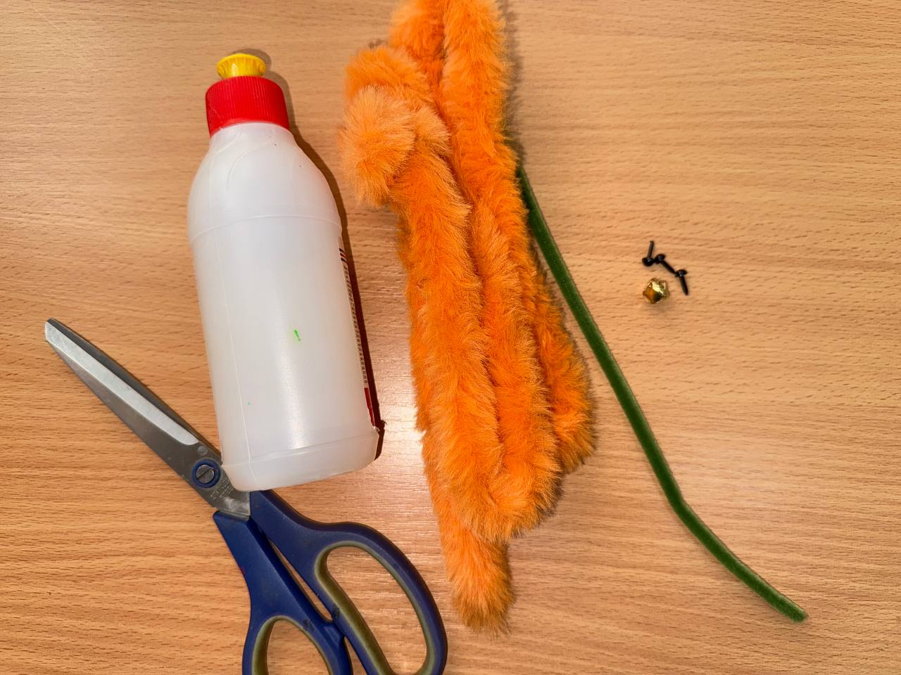

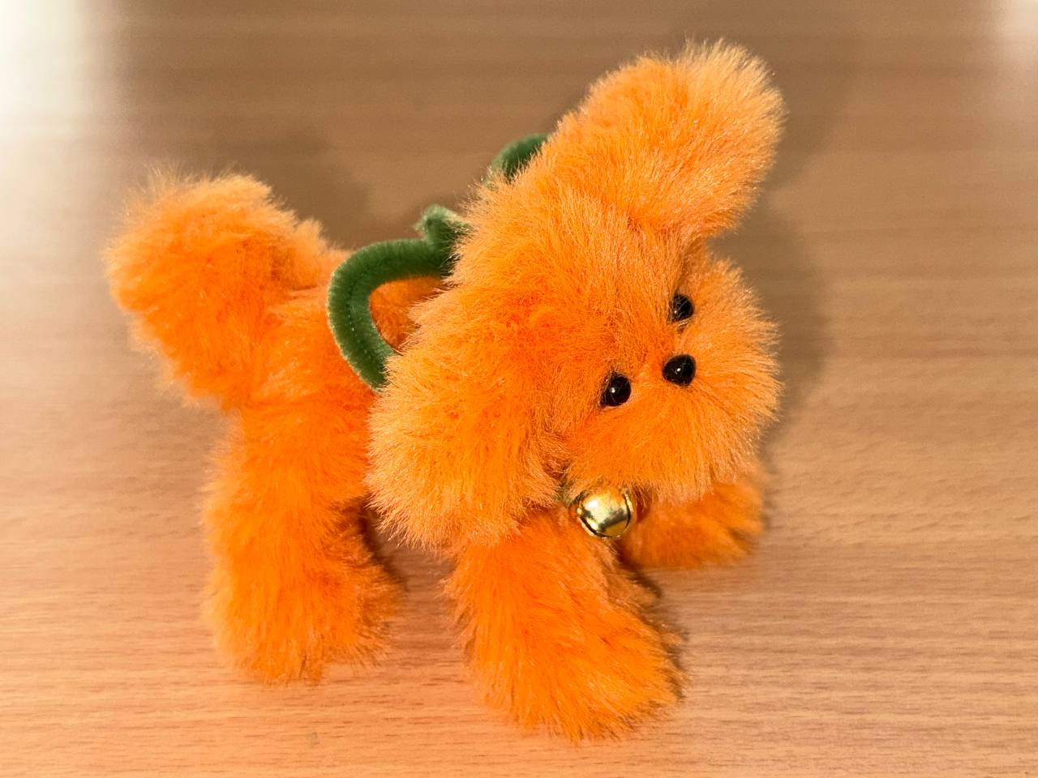

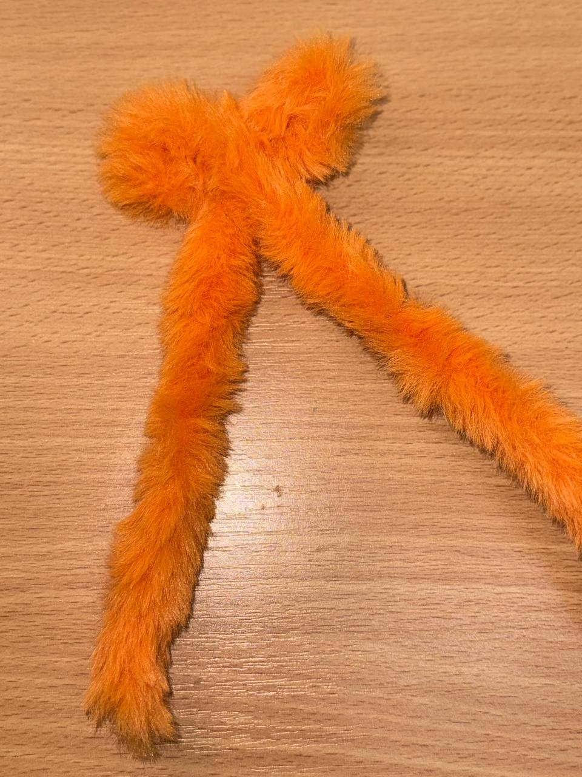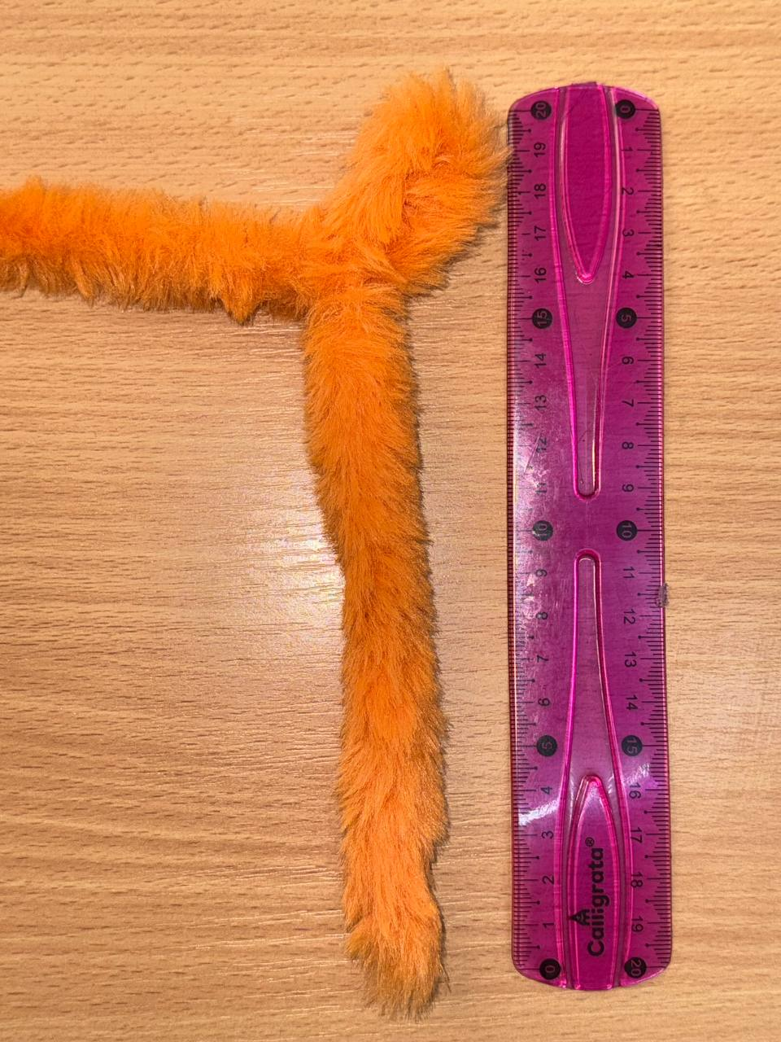

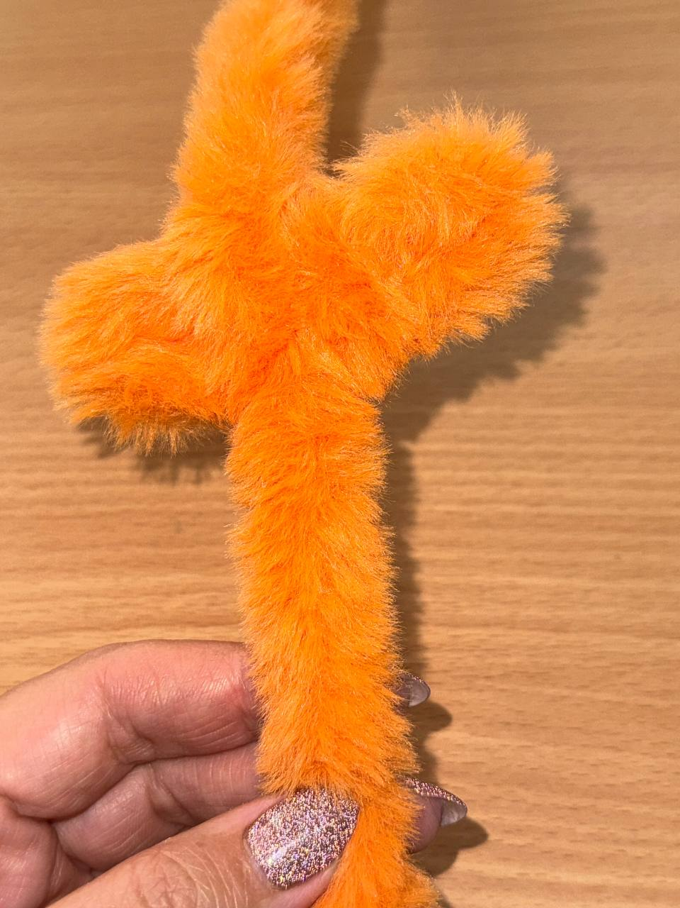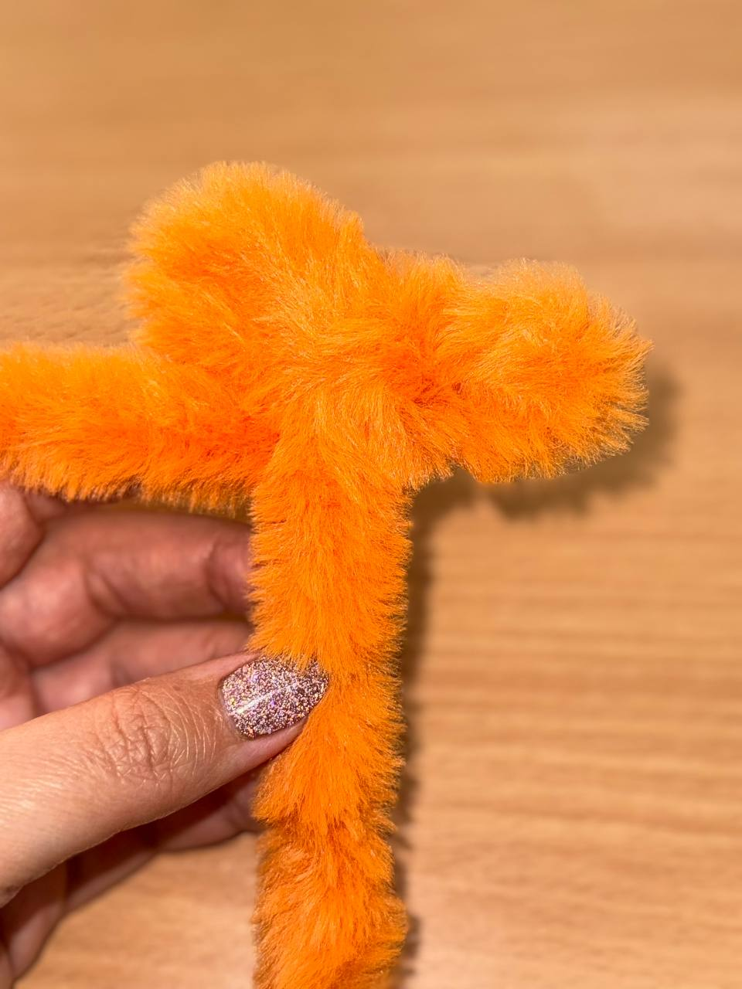

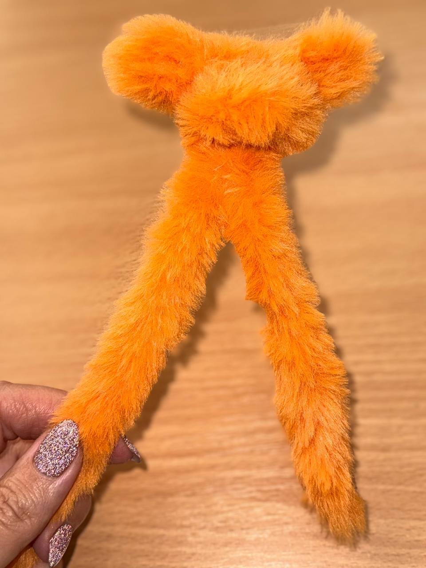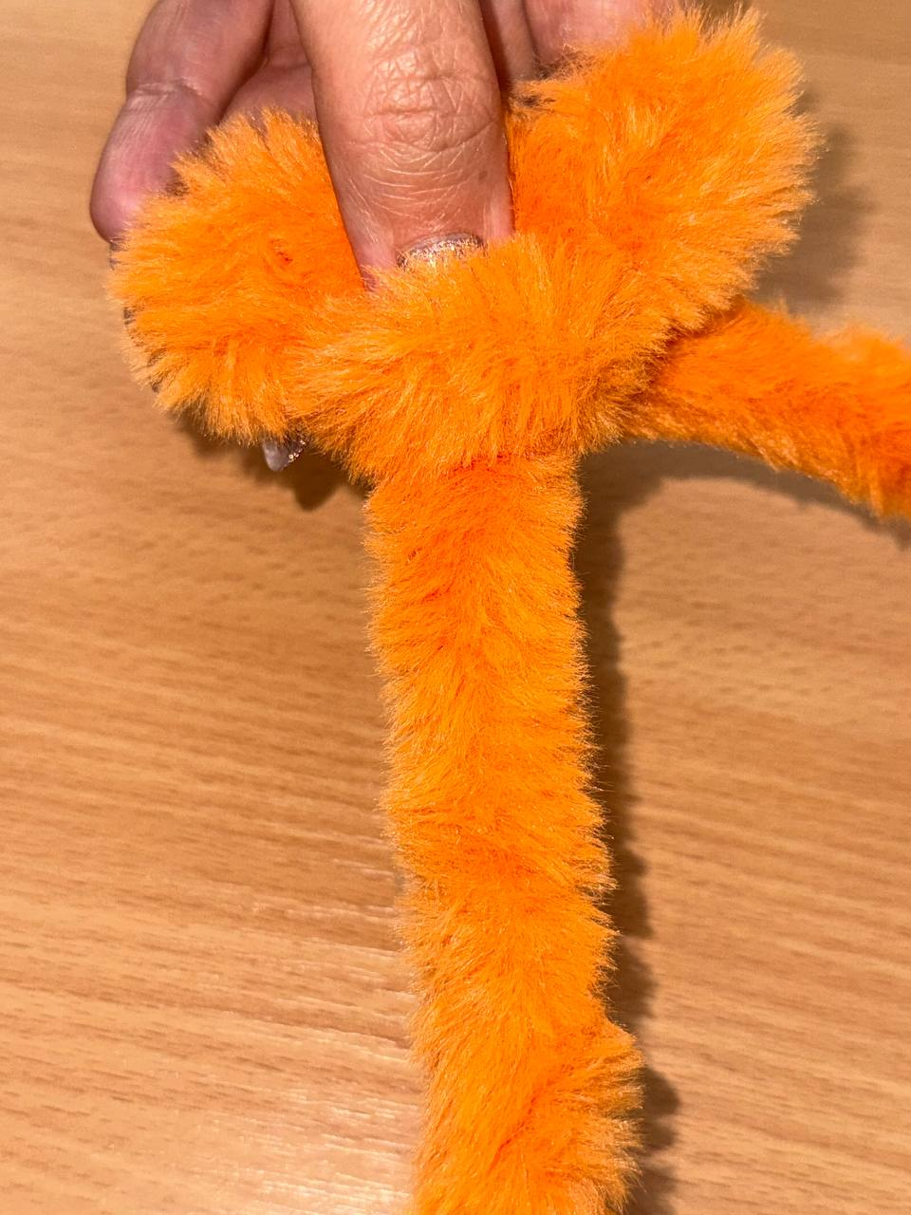

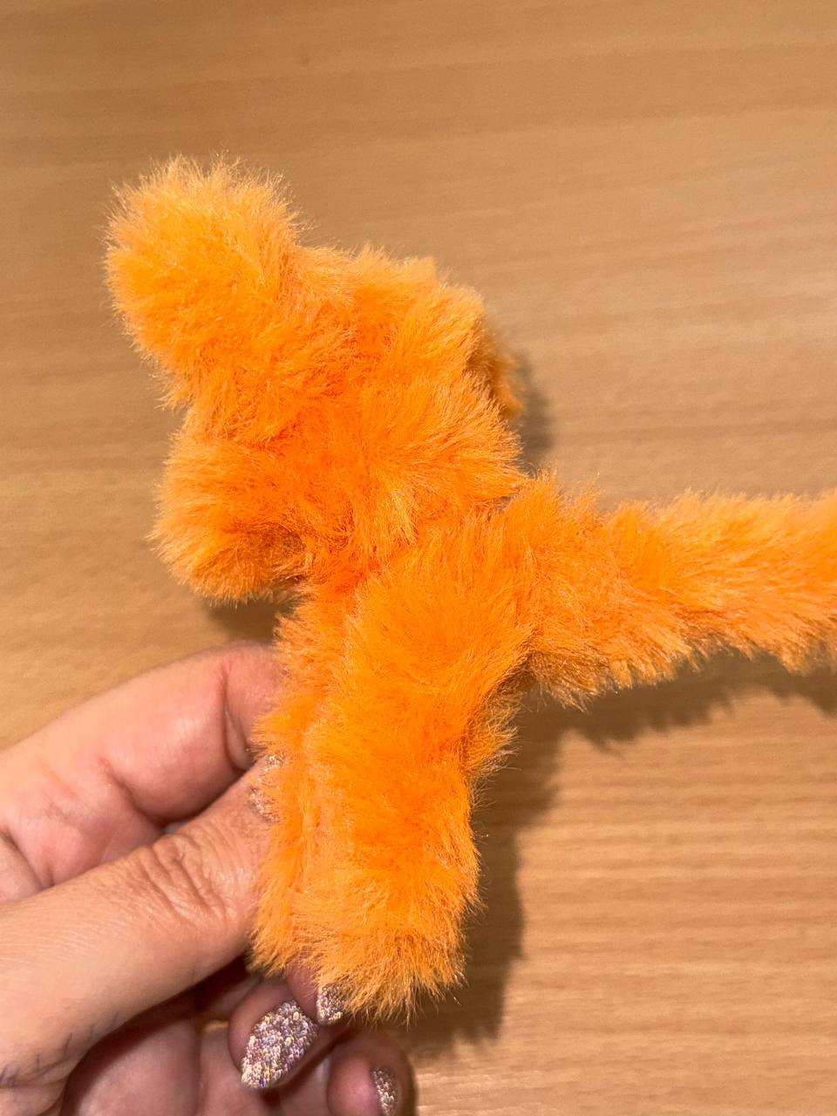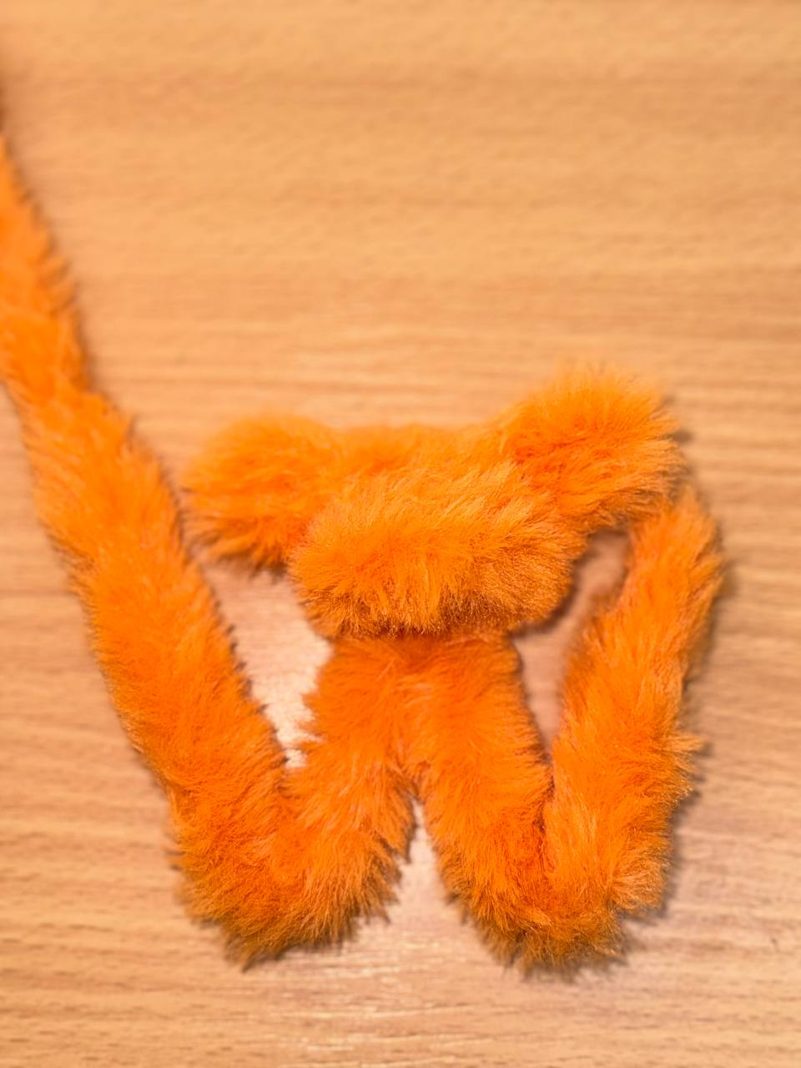

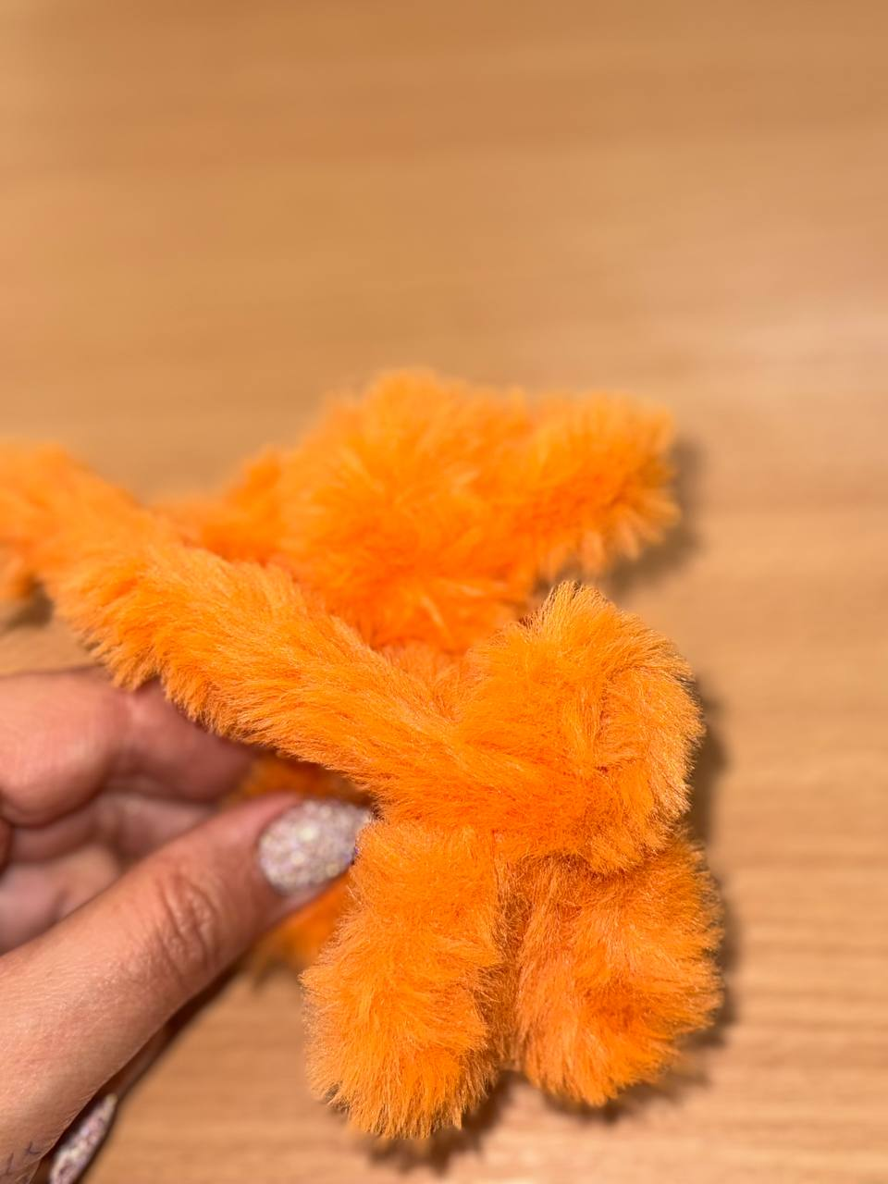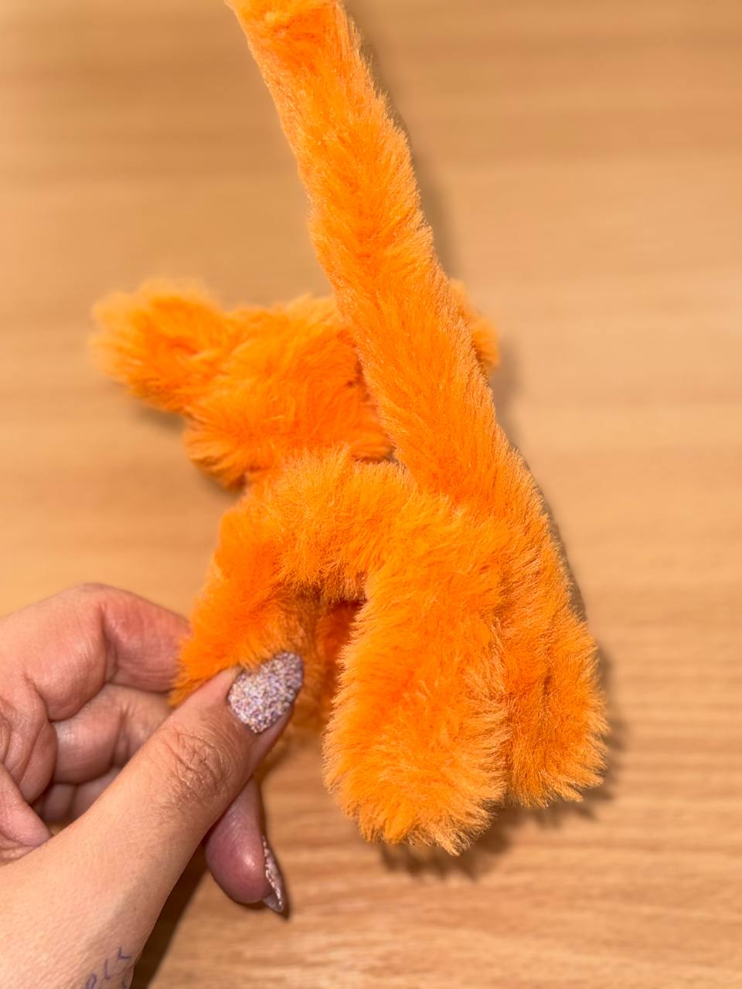

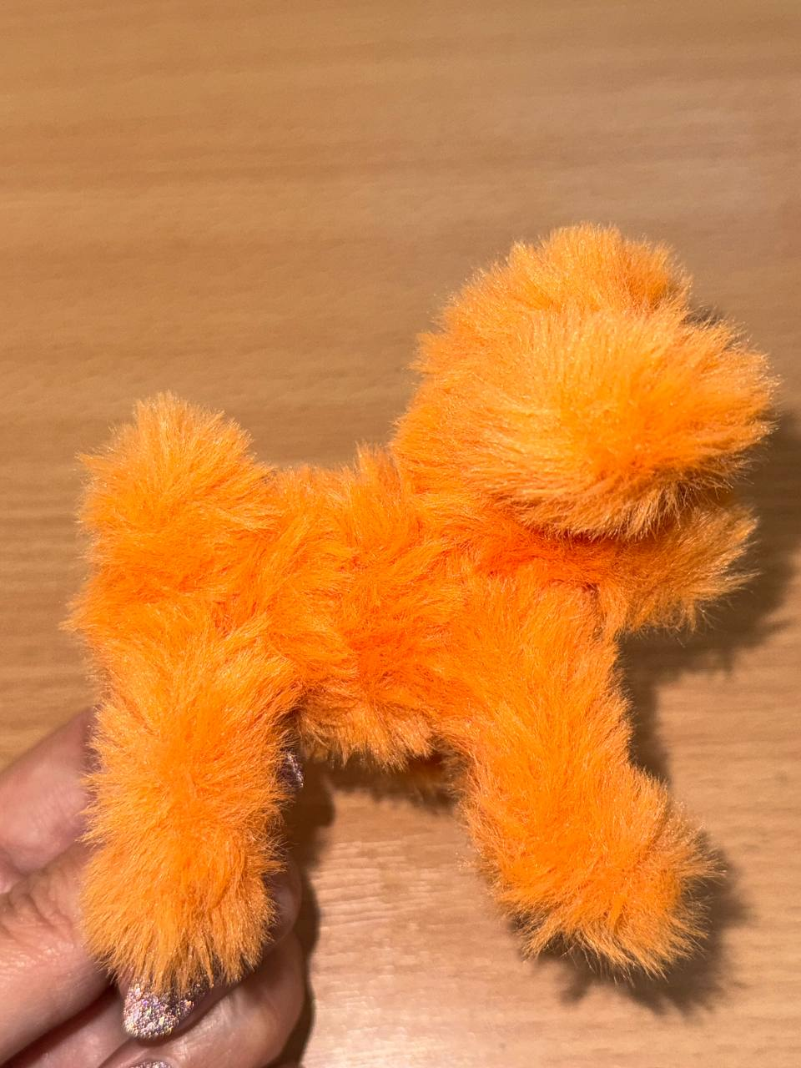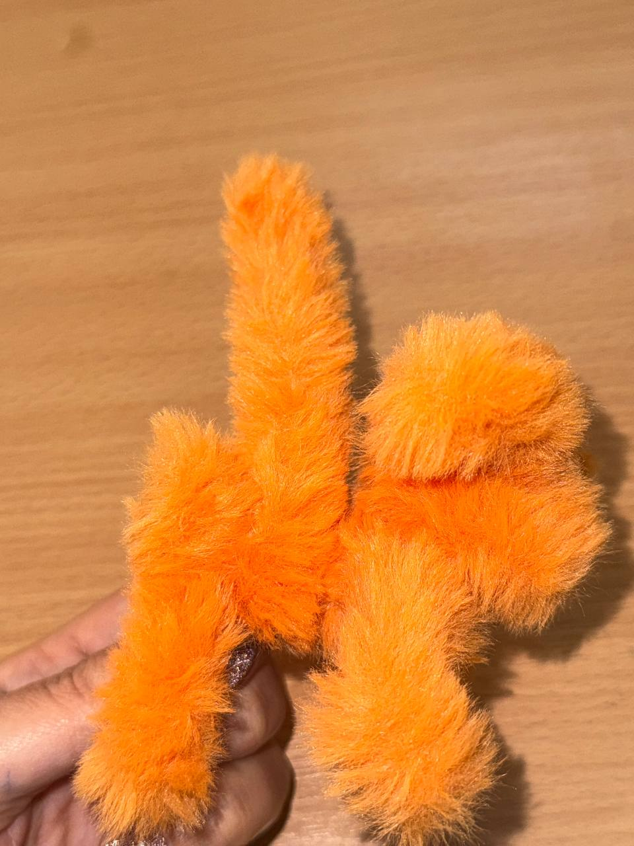

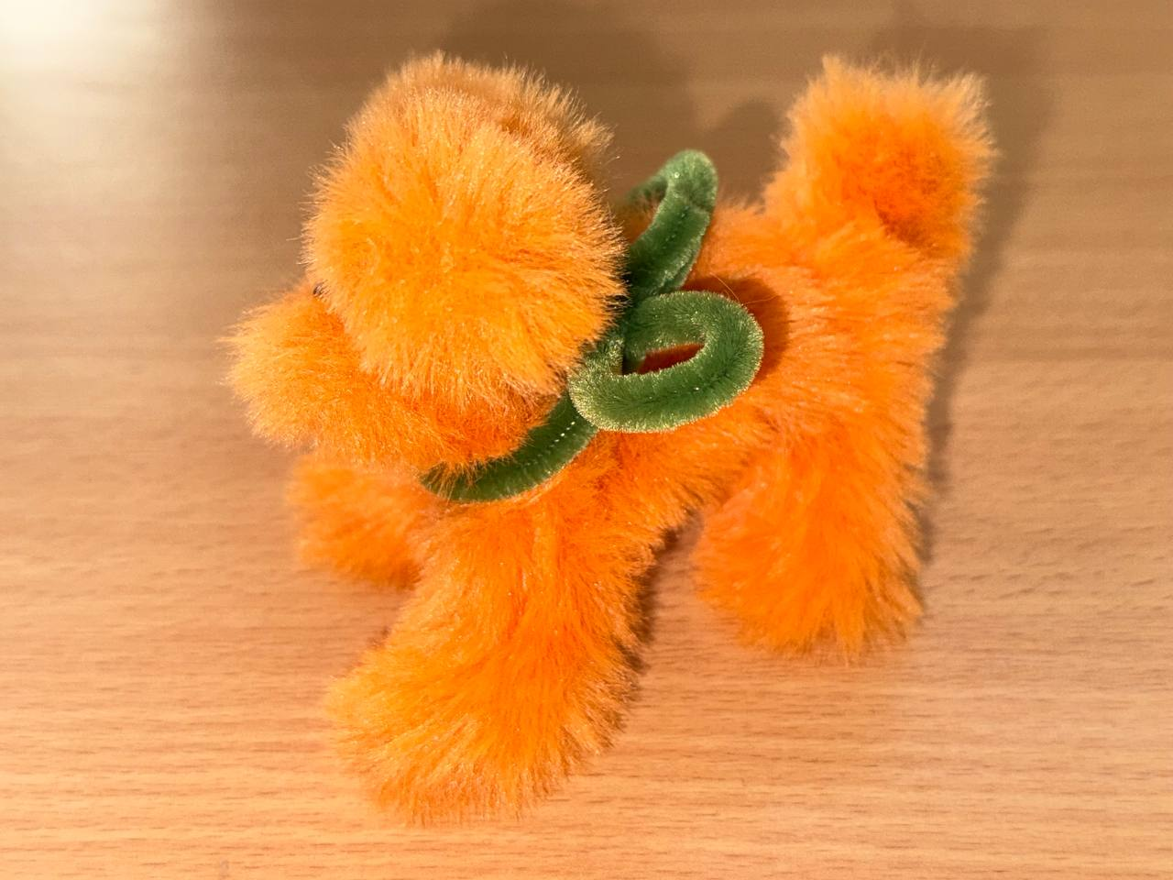

Заключение:
Особенность данного материала (синельная проволока) в том, что напоминает мохнатый шнур. Работать с этим материалом максимально просто и практически безопасно, но при этом он имеет привлекательный внешний вид и высокую гибкость. Это очень интересный материал, из него можно сделать необычные поделки и сувениры.
В завершение мастер-класса мы обсудили, как важно порадовать родителей подарками, сделанными своими руками. Сделанные сувениры, с любовью созданные детьми, станут символом любви и внимания к самым дорогим людям в нашей жизни!

БИБЛИОГРАФИЯ
- Светлана Золотарева «Игрушки-крутышки из синельной проволоки».
- Юджин Ли «Пушистики из синельной проволоки. 12 очаровательных игрушек легко и быстро».
- Горяева Н.А., Островская О.В. «ДПИ в жизни человека». М.,» Просвещение», 2000.

ИТЕРНЕТ - РЕСУРСЫ:
- https://www.livemaster.ru/topic/3869412-article-pushistye-tsvety-chto-takoe-sinelnaya-provoloka-i-pochemu-bukety-iz-nee-stali-hitom
- https://infourok.ru/master-klass-sobachka-suvenir-iz-sinelnoj-provoloki-8017590.html

